Классный руководитель – это педагог-профессионал, который:
- признаёт социокультурную ценность детства,
- уважает права и интересы растущего человека,
- считает задачи его воспитания и личностного развития приоритетными по сравнению с учебными.
Классный руководитель - это педагог-профессионал, который:
- работая с классом как с группой одновозрастных детей, тем не менее преимущественно использует индивидуальные и микрогрупповые формы,
- проводя традиционные массовые мероприятия, обращается при этом к личности ребёнка, максимально учитывая индивидуальные образовательные запросы детей и создавая для них ситуации успеха.
Классный руководитель - это педагог-профессионал, который:
- умеет выполнять разные профессиональные роли – опекуна, защитника, помощника, поддерживателя, сопровождающего - в зависимости от ситуации, запроса ребёнка и степени его самостоятельности.
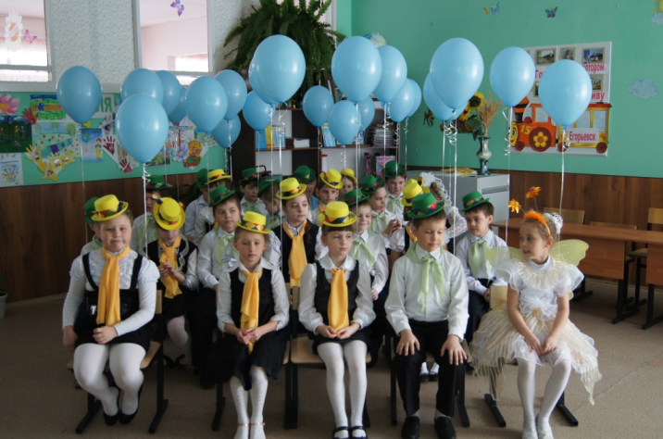
МОУ СОШ №15

Я без детей не значу ничего! Когда грущу и плачу. Живу для них я видно от того, Что без детей я ничего не значу! Кручусь, вращаюсь в собственных делах, Встречаю за удачей неудачу… Но каждый день мой полон мыслями о них – Ведь без детей я ничего не значу!

Г. Егорьевск

« Учителем надо будет родиться. И только после этого стать »
Р Рождественский
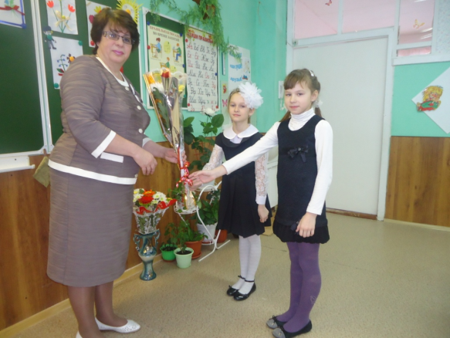

Учитель начальных классов Ковалёва Виктория Владимировна

Если учитель объединяет в себе любовь к делу и к ученику, он современный учитель.
Л.Н.Толстой
Функциональные направления работы классного руководителя.
Работа классного руководителя непроста: все педагоги знают, что классный руководитель ответствен “За всё” и в идеале должен уметь выполнять множество дел одновременно. Но воспитывающая и развивающая функции не охватывают весь функционал этой должности. Попробуем разобраться в его “многоликости”, разберём те роли, которые он играет в процессе общения с детьми, и перечислим основные направления его работы.

Аналитическая - функция подразумевает изучение и анализ индивидуальных особенностей детей, процесса становления коллектива в целом и микрогрупп детей в частности, условий семейного воспитания и т.д.
Прогностическая - функция предполагает прогнозирование сроков прохождения коллективом этапов становления, составленияплана воспитательной работы, предвидение последствий складывающихся отношений, построение модели педагогической поддержки учащихся.
Организационно-координирующая функция касается помощи учащимся и сотрудничества с ними в процессе и организации общественно значимой
деятельности, организация взаимодействия с семьями учащихся, координация воспитательных усилий педагогов класса, психологов, социальных работников и других субъектов образовательного процесса.
Коммуникативная функция призвана содействовать построению оптимальных взаимоотношений в системах “учитель-родитель”, “учитель-ученик”, “родитель-ученик” и корректировать (совместно с психологом, социальным работником) поведение социально дезадаптированных детей.
Классный руководитель - это педагог- профессионал, который:
- может быть и психологом, и социальным педагогом, и координатором учебно-воспитательного процесса, и капитан педагогической команды учителей-предметников, которые работают с детьми его класса.

ЗАПОВЕДИ КЛАССНОГО РУКОВОДИТЕЛЯ
- Заповедь 1.Люби ученика, доверенного тебе родителями, всей душой, сердцем и разумом.
- Заповедь 2.Старайся видеть в каждом своем ученике полноправную, уникальную личность, достойную признания и уважения.
- Заповедь 3.Осознавай в полной мере ответственность за каждого вверенного тебе ребенка: за его физическое состояние и эмоциональное благополучие.
- Заповедь 4.Отдавай ежедневно детям все, что знаешь и умеешь сам, развивай их способности, выбирая самые прогрессивные методы обучения.
- Заповедь 5.Помни, что знания без чувств, добрых дел и чистых помыслов, не окрыляют, а отягощают и разрушают любого человека, в том числе, ребенка.
- Заповедь 6.Оценивай поступок, а не личность, и никогда не предпринимай воспитательных воздействий в дурном настроении.
- Заповедь 7.
- Воспринимай родителей своих учеников как первых союзников в деле развития детской личности; выступает посредником между ребёнком и учителем-предметником, ребёнком и родителями, ребёнком и обществом.

